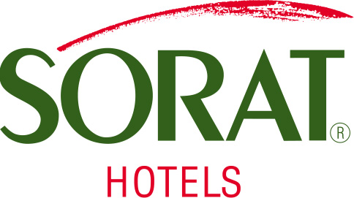

Online Presseinformation 4. Mai 2010

Tagung 2.0 im Sorat Hotel Ambassador Berlin
Kostenfreie WLAN Nutzung und unlimitierte Tagungsgetränke

Mit der Tagungspauschale Ambassador 2.0 geht das Berliner Sorat Hotel Ambassador auf veränderte Bedürfnisse von Geschäftskunden ein. So steht allen Tagungsgästen während ihres Aufenthaltes ein kostenfreier Wireless LAN Zugang im Hotel zur Verfügung. Weiterer Pluspunkt der Pauschale 2.0 dürfte das unlimitierte Getränkeangebot sein. Denn alle Tagungsgetränke wie Kaffee, Tee, Wasser und Fruchtsäfte im Tagungsraum und in den Pausen werden unbegrenzt angeboten. Das Tagungsspecial Ambassador 2.0 umfasst insgesamt die Bereitstellung des Tagungsraumes mit Schreibblöcken und Stiften, entsprechend der Personenzahl, Standard-Tagungstechnik (Overheadprojektor, Leinwand, Pinnwand, Flipchart mit Schreibblock und Stiften), vormittags und nachmittags je eine Kaffeepause mit frischen Snacks sowie ein Mittagessen, das abhängig von der Personenzahl als Lunchbuffet oder Drei-Gang-Menü mit vier Hauptgängen zur Wahl angeboten wird. Die Pauschale Ambassador 2.0 ist für 42 Euro pro Person buchbar. Das Special gilt bis 30. September 2010 für Tagungen mit mindestens 10 Personen.

Direkt in der Berlin City-West am Wittenbergplatz liegt das Sorat Hotel Ambassador. Mit seiner zentralen Lage unmittelbar am Kaufhaus des Westens und sehr guter Anbindung an das Berliner Nahverkehrsnetz bietet das Drei-Sternehotel ideale Vorraussetzungen für Tagungen und Seminare. Das Konferenzzentrum mit großzügigem Foyer und sieben hellen Tagungsräumen, ein Restaurant mit Wintergarten, eine ruhige Terrasse im Hotelhof und eine große Lobby mit gemütlichem Barbereich und die originelle Einrichtung im Retrolook versprechen einen erfolgreichen und abwechslungsreichen Aufenthalt. Besonderheit ist das Konferenzzentrum in der ersten Etage des Hotels. Die 500 qm große Gesamtfläche ist flexibel kombinierbar und somit auch für Bankette oder Bälle mit bis zu 250 Personen geeignet. Informationen zum Hotel gibt es unter www.sorat-hotels.com. Anfragen nimmt das Sorat Hotel Ambassador Berlin unter Telefon (030) 21 90 23 54 entgegen.

■ Sorat Pressekontakt
Sorat Hotels · Head Office · Bayreuther Straße 42 · 10787 Berlin · Telefon (030) 21 90 21 60
Fax (030) 21 90 21 66 · E-Mail: public-relations@sorat-hotels.com · www.sorat-hotels.com

